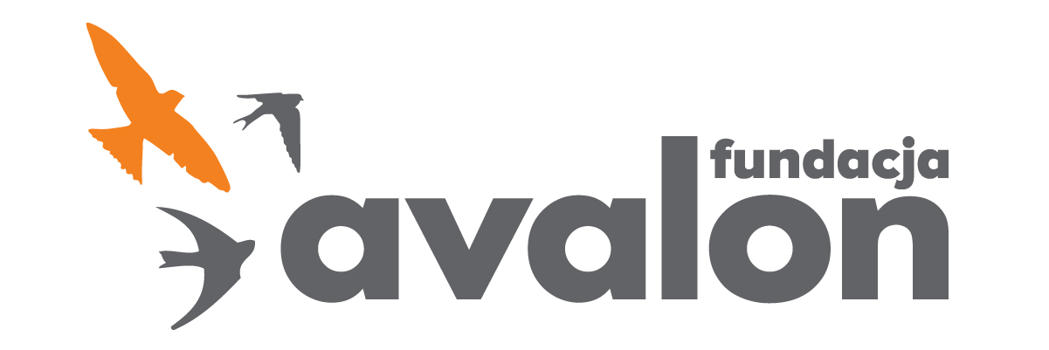

Fundacja Avalon
biuroprasowe.fundacjaavalon.pl

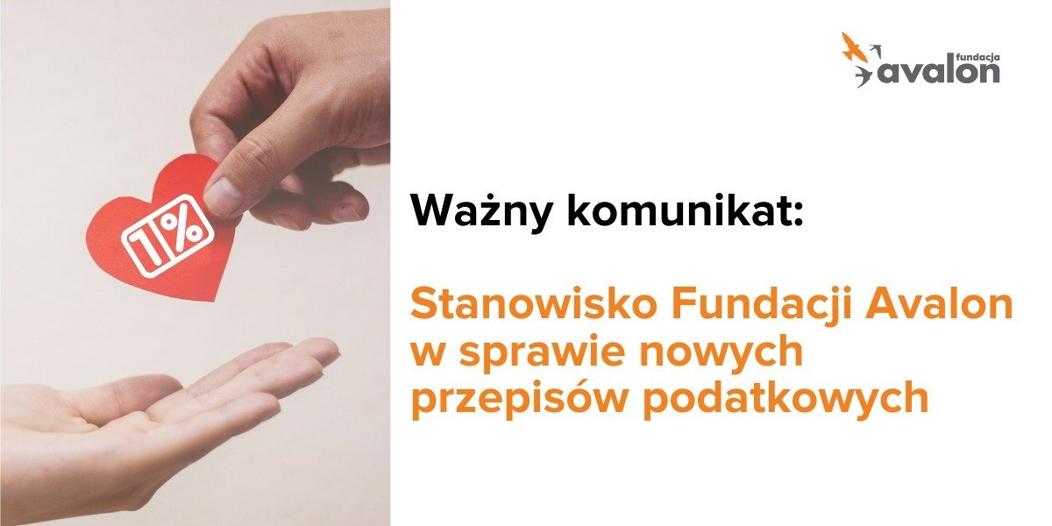

Komunikat - Fundacja Avalon zajeła stanowisko w sprawie nowych przepisów podatkowych

<b>Fundacja Avalon – Bezpośrednia Pomoc Niepełnosprawnym przesłała do Ministerstwa Finansów uwagi do projektu ustawy wprowadzającej nowe zasady dotyczące podatku PIT w tym także mechanizm osłonowy dla organizacji pożytku publicznego (dostępne poniżej). W efekcie proponowanych zmian w roku 2023 organizacje korzystające ze wsparcia 1% mogą otrzymać nawet o kilkadziesiąt procent mniej środków, niż miało to miejsce w latach poprzednich. W projekcie ustawy zawarta jest propozycja przepisów mających chronić organizacje przed negatywnym wpływem zmian, Fundacja Avalon wskazuje jednak niedoskonałość proponowanego projektu. Stanowisko to zostało opracowane z wykorzystaniem materiału przygotowanego przez analityczkę Polityki Insight na zlecenie Fundacji Avalon.</b>

24 marca bieżącego roku Ministerstwo Finansów skierowało do konsultacji publicznych projekt ustawy o zmianie ustawy o podatku dochodowym od osób fizycznych oraz niektórych innych ustaw – są to przepisy które mają naprawić prawne zamieszanie po uchwaleniu tzw. Polskiego Ładu. Proponowana ustawa przebudowuje obowiązujący w roku 2022 podatek dochodowy od osób fizycznych. Jednocześnie po raz pierwszy w ustawie pojawiły się zapisy mające chronić organizacje pożytku publicznego korzystające z odpisu 1% podatku przed negatywnymi efektami zmian. Faktem jest bowiem, że zmiany podatkowe przyniosą skutek w postaci znaczącego spadku wpływów z tytułu odpisu 1% podatku dla OPP. Może się wiec zdarzyć, że w nowym systemie podatkowym niektóre organizacje otrzymają nawet kilkadziesiąt procent mniej środków finansowych, niż miało to miejsce na podstawie dotychczasowych przepisów.

Od początku funkcjonowania Polskiego Ładu nasza Fundacja, wraz z szerokim środowiskiem organizacji pożytku publicznego, apelowała do Ministerstwa Finansów o reakcję na oczywiste zagrożenie dla organizacji korzystających z 1% podatku. Wszyscy widzieliśmy bowiem, że dla tych organizacji, a także dla osób wspieranych przez te organizacje – chociażby osób, w tym dzieci z niepełnosprawnościami i przewlekle, ciężko chorych – Polski Ład oznacza znaczącą stratę pomocy finansowej, jaką dziś otrzymują. A są to ludzie znajdujący się często w bardzo trudnej sytuacji życiowej, dla których każdy grosz wsparcia oznacza szansę w walce o zdrowie, życie oraz godną egzystencję.
Krzysztof Dobies, dyrektor generalny Fundacji Avalon

Projekt ustawy stworzony w Ministerstwie Finansów jest czymś w rodzaju pakietu naprawczego do Polskiego Ładu. Do dnia 2 kwietnia m.in. właśnie organizacje pożytku publicznego mogły zgłaszać swoje uwagi i zastrzeżenia do proponowanych zapisów. Ministerstwo zorganizowało także w piątek 1 kwietnia spotkanie, na którym zaproszone organizacje mogły podzielić się swoimi uwagami i wątpliwościami. Była to odpowiedź na wcześniejsze apele środowisk obywatelskich – od czasu wprowadzenia Polskiego Ładu konsultacje były jednym z kluczowych postulatów podnoszonych przez poszkodowane organizacje pożytku publicznego.

Przez kilka tygodni regularnie i intensywnie prosiliśmy Ministerstwo Finansów bezpośrednio, ale też za pośrednictwem mediów, o spotkanie i dyskusję na temat problematycznych zmian. Najgorsze było poczucie bezsilności – widzieliśmy, że nowe prawo naraża nas i naszych podopiecznych na trudną do udźwignięcia stratę finansową, a o pomysłach na zapobiegnięcie temu problemowi dowiadywaliśmy się z konferencji prasowych przedstawicieli rządu. Teraz pojawiły się zmiany, które może nie są doskonałe, ale mamy przynajmniej szansę na odniesienie się do nich. Pozostaje żywić nadzieję, że nasze uwagi zostaną wysłuchane i przepisy będą skorygowane, by całkowicie uchronić nas przez negatywnymi konsekwencjami nowych przepisów.
Łukasz Wielgosz, członek zarządu Fundacji Avalon

Stanowisko Fundacji Avalon zostało opracowane przy wykorzystaniu artykułu analitycznego przygotowanego przez analityczkę Polityki Insight na zlecenie Fundacji Avalon.. Artykuł zostanie opublikowany w najbliższych dniach oraz udostępniony mediom.

W piśmie skierowanym do Ministerstwa Fundacja wskazuje zalety, ale również zwraca uwagę na podstawowe wady proponowanych rozwiązań. Przede wszystkim, jak wynika z analizy Fundacji, mechanizm osłonowy nie uwzględnia obserwowanego każdego roku wzrostu ilości podatników przekazujących swój 1% dla OPP oraz wzrostu sumy środków, jakie trafiają w ten sposób do organizacji. „Jak wielokrotnie wskazywało samo Ministerstwo Finansów, liczba podatników wzrosła z zaledwie 80 tys. w roku 2004, przez 1,16 mln w roku 2006, dalej przez 10,1 mln w roku 2011, do 15,3 mln w roku 2021. W ostatnich pięciu latach liczba podatników przekazujących 1% OPP rosła w tempie 2-4% rocznie.” – czytamy w piśmie Fundacji. Mechanizm rekompensujący założony przez Ministerstwo zakłada jako sumę bazową do dopłaty przez państwo wartość 1% podatku przekazanego przez podatników w roku 2022 – bez założenia, że kwota ta wzrosłaby w roku kolejnym.

Drugą poważna wadą „przepisów osłonowych” dla OPP jest całkowity brak powiązania państwowej rekompensaty z celami szczegółowymi wskazanymi przez podatników, choćby w formie rekomendacji czy zaleceń. Oznacza to, że nie ma żadnej gwarancji dla podopiecznych organizacji, że jakiekolwiek środki z rekompensaty będą wykorzystane na udzielenie im pomocy indywidualnej. Fundacja słusznie zauważa, że „część organizacji będzie mieć więcej pieniędzy na cele statutowe, ale mniej trafi na wydatki dla poszczególnych podopiecznych, np. rehabilitację, leczenie czy niezbędny sprzęt medyczny”. Reagując na to niebezpieczeństwo Fundacja Avalon publicznie zadeklarowała, iż ewentualnie pozyskane w ramach rekompensaty środki przekaże proporcjonalnie swoim podopiecznym. Pozostawione jest to jednak jedynie dobrej woli organizacji, bez ram w ustanawianych przepisach.

Oprócz tego Fundacja wskazuje na inne niedoskonałości w projekcie ustawy, oraz w nowym „mechanizmie osłonowym”. Taką problematyczną kwestią jest brak uwzględnienia zmian w 1% podatku po dniu 31 lipca – jest to data graniczna do wyliczania rekompensaty – a także brak ścieżki odwołania w przypadku, kiedy organizacja będzie miała wątpliwości co do poprawności wyliczenia państwowej rekompensaty.

Według informacji przekazanych przez Ministerstwo Finansów, konsultacje publiczne nowych przepisów zostały w dniu 4 kwietnia zakończone. Projekt został skierowany do dalszych prac legislacyjnych. Fundacja Avalon liczy na uwzględnienie jej uwag w przygotowywaniu finalnej treści ustawy.

Scan

Wersja dla czytników

Fundacja Avalon to jedna z największych organizacji pozarządowych w Polsce wspierających osoby z niepełnosprawnościami i przewlekle chore, powstała w 2006 roku, a od roku 2009 posiada status organizacji pożytku publicznego. Ma siedzibę w Warszawie, jednak swoim wsparciem obejmuje osoby potrzebujące z całej Polski. Fundacja oferuje pomoc potrzebującym w obszarze finansowym, a także prowadzi szereg programów społecznych i edukacyjnych, mających na celu aktywizację OzN a także zmianę postrzegania osób z niepełnosprawnościami w polskim społeczeństwie.

Fundacja Avalon aktualnie wspiera blisko 12 000 osób z całej Polski. Łączna wartość pomocy udzielonej dotychczas przez Fundację swoim podopiecznym wynosi ponad 260 mln złotych.

